e-ScienceNet

Guia de Instalação e Configuração

1. **Licença:**
   * Código fonte: <https://github.com/tadeu28/eScienceNet.git>
   * Inscrita sobre a licença GNU Open Source;
   * Registrado pela Creative Commons:

[Licença Creative Commons](http://creativecommons.org/licenses/by-sa/4.0/)  
O trabalho e-ScienceNet de Tadeu Classe está licenciado com uma Licença [Creative Commons - Atribuição-CompartilhaIgual 4.0 Internacional](http://creativecommons.org/licenses/by-sa/4.0/).  
Baseado no trabalho disponível em <https://github.com/tadeu28/eScienceNet>.

1. **Compilação e Debug:**
   * É possível abrir o código fonte direto usando a IDE Netbeans mais recente;
2. **Requisitos:**
   * Windows XP ou Superior;
   * Java JRE 1.7 instalado;
   * Rede Interna com conexão a Internet;
3. **Instalação:**
   * Faça o Download em:
     + Windows: <https://github.com/tadeu28/eScienceNet/raw/master/Install/eScienceNet.exe>
     + Qualquer SO:

<https://github.com/tadeu28/eScienceNet/raw/master/Install/eScienceNet.zip>

* + Extraia o conteúdo dos instalador para uma pasta no sistema operacional;
  + Execute o arquivo "eScienceNet.jar".

1. **Configuração:**
   * **Primeira Execução - Configuração do PEER (JXTA)**
     + **General Config.:**
     + Configure o nome do seu ponto;
     + Configure o IP da sua máquina na rede[1],[2];
     + Configura o nome do seu usuário e senha;

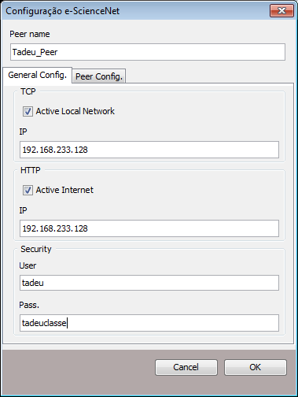

* + - **Peer Config.:**
    - Configure o HTTP e o TCP do JXTA para Rendezvous com o IP da tela anterior;
    - Configure o HTTP e o TCP do JXTA para Relay com o IP da tela anterior;
    - Clique em "OK";

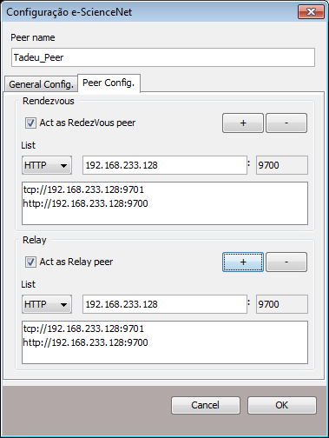

* + - **JXTA:** aparece na primeira execução para confirmar as informações da tela anterior. Basta clicar em "OK";

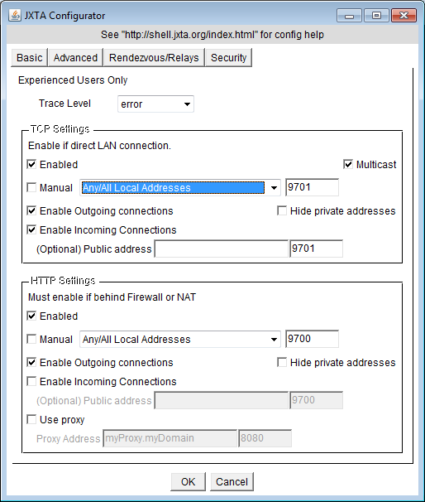

* + - **Grupo Semântico:** Ao se conectar pela primeira vez é necessário selecionar um grupo semântico. Busque um grupo por meio do "Update", o qual irá buscar nos outros Peers da rede, e preencher na caixa de seleção. Em caso de não encontrar nenhum grupo, você deverá criar um. E em seguida selecionar e clicar em "OK" na tela. Este grupo estará disponível aos outros peers.

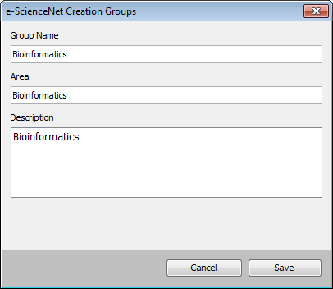 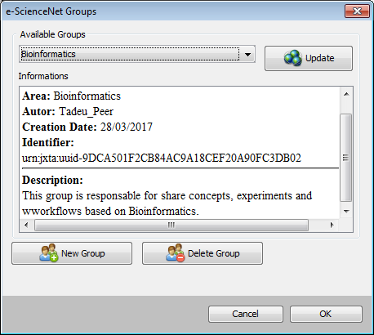

* + **Login:** Não sendo a primeira execução, é necessário entrar com o usuário e senha fornecidos na sua configuração.

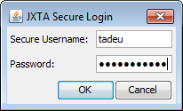

Ao realizar estas configurações, já é possível acessar a sua rede ponto a ponto, sendo permitido compartilhar e obter recursos.

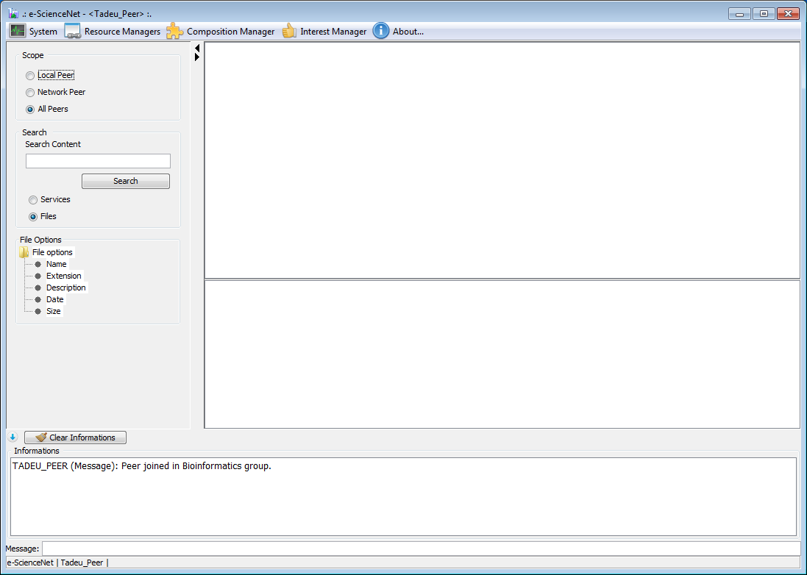

1. Se não sabe o IP, execute o comando "ipconfig" no prompt para descobrir;
2. Em caso de P2P interno, basta colocar o IP da rede. Em caso de uso através da Internet é necessário colocar o IP Real do seu provedor.